「みーつけた！」

２/４（火）中休み，６年生主催による『学校かくれんぼ』が行われました。
おもしろいこと，楽しいこと大好き西小の子どもたちが校庭に集まってきました。かくれることができる場所を確認して「よーいスタート！！」かくれる時間は３分。あらかじめ考えていて一目散に向かう子，どこにしようか悩んでしまう子。
さて，鬼の６年生はタブレットを持って探します。放送室を指令室にして，お互いに連絡を取り合います。そして，見つかった子は指令室（放送室）から名前が放送されます。（かくれんぼもハイテクです…。）最後まで鬼にみつからなかった子たちは，あやめホールで発表されました。
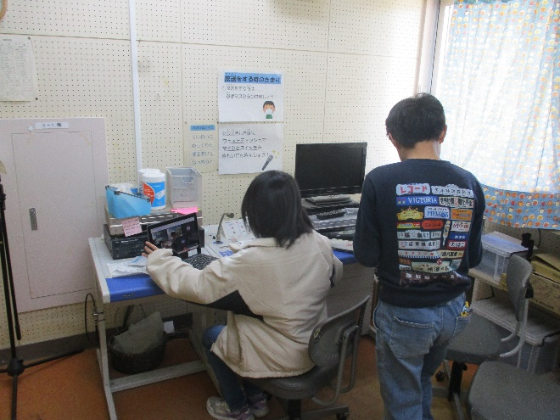
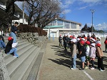

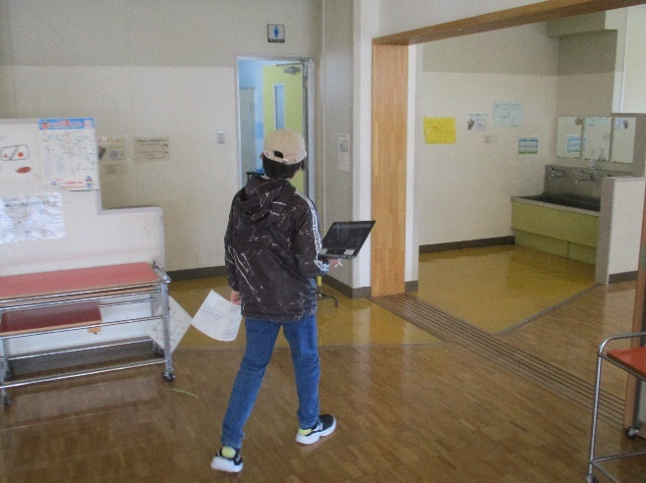
はじめの会 指令室（放送室）
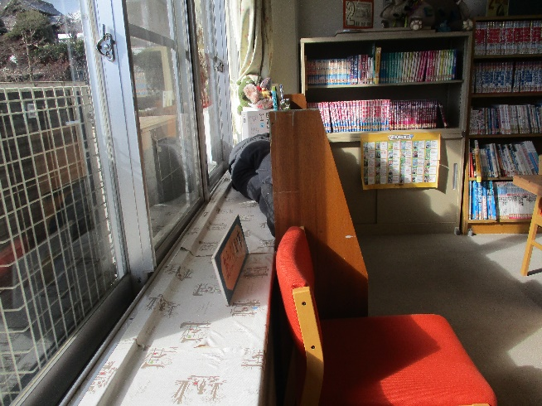

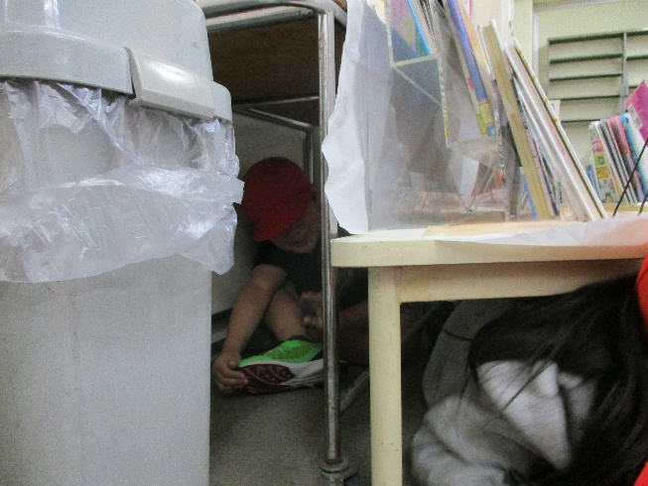
タブレット片手に鬼が探します こんなところや
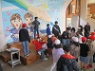

最後までみつからなかった子の発表
あんなところ

